История школьной формы в России
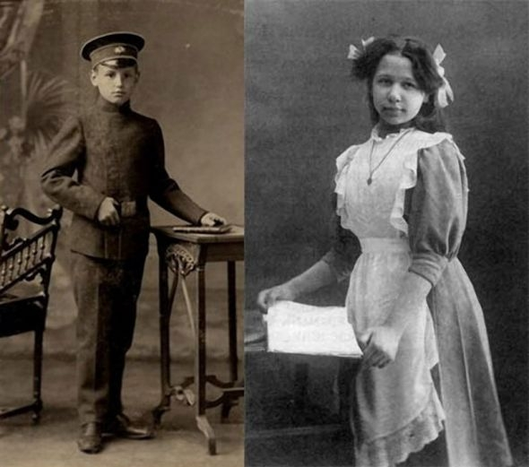
Российская Империя
У школьной формы в России богатая история. Точная дата введения школьной формы в России – 1834 год. В этом году приняли закон, утвердивший отдельный вид гражданских мундиров. К ним относились гимназические и студенческие мундиры.
До 1917 года форма была сословным признаком, т.к. позволить себе обучение в гимназии могли только дети богатых родителей. Введение форменной одежды для учащихся учебных заведений царской России связано в первую очередь с тем, что эти учреждения были государственными. В те времена все государственные служащие должны были носить форменную одежду, соответствующую их чину и званию, согласно «Табели о рангах». Костюм гимназиста отличал подростка от тех детей, которые не учились или не могли позволить себе учиться. Форма гимназистов была сословным признаком, потому что учились в гимназиях лишь дети дворян, интеллигенции и крупных промышленников. Форму носили не только в гимназии, но и на улице, дома, во время торжеств и праздников. Она была предметом гордости.
В то же время началось развитие и женского образования. Поэтому потребовалась ученическая форма и для девочек. Форма для девочек была утверждена в 1896 году. Это был строгий и скромный наряд.
Форма для девочек будет еще долго радовать нас знакомыми коричневыми платьями и фартучками – именно эти костюмы явились основой для формы советских школ с теми же белыми воротничками и той же скромностью фасонов. Для посещения гимназии было предусмотрено уставом три вида одежды. Во-первых, «обязательная форма для ежедневного посещения», которая состояла из коричневого шерстяного платья и шерстяного фартука черного цвета.
Парадная форма состояла из этого же платья, белого фартука и нарядного кружевного воротничка. В парадной форме гимназистки посещали театр, церковь по праздничным дням, в ней ходили на рождественские и новогодние вечера.
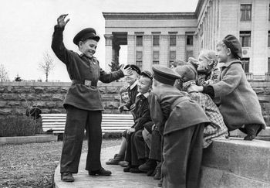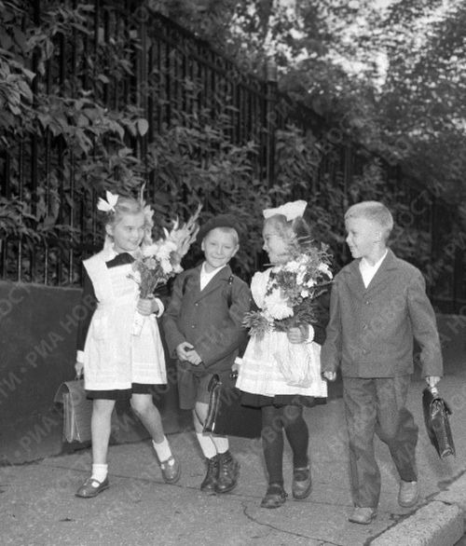
Союз Советских Социалистических Республик
Однако вскоре после революции в «рамках борьбы с буржуазными пережитками и наследием царско-полицейского режима» в 1918 году был издан декрет, отменявший ношение школьной формы. Несомненно, в первые годы существования советского государства ношение школьной формы было непозволительной роскошью в стране, разоренной мировой войной, революцией и гражданской войной. Официальные объяснения были таковы: форма демонстрирует несвободу ученика, унижает его. А в действительности у страны на тот момент просто не было финансовых возможностей одеть огромное количество детей в единую форму. «Бесформенный» период в Советском Союзе длился до 1948 года.
Страна возрождалась после войны, на подрастающее поколение была вся надежда. Именно в этот период в Москве открывается «Детский мир» – царство товаров для детей. Начинается выпуск одежды для маленьких детей и школьников.
В 1949 году в СССР вводится единая школьная форма. Отныне девочки обязаны были носить коричневые шерстяные платья с черным передником. Стоит отметить, что школьная форма для девочек сталинской эпохи походила на школьную форму царской России.
Именно тогда появились белые «праздничные» фартуки и пришивные воротнички и манжеты – со временем несколько менялся лишь фасон, но не общая суть формы девочек. В обычные дни полагалось носить черные или коричневые банты, с белым передником – белые.
А мальчиков одели в серые военные гимнастерки с воротником-стоечкой, с пятью пуговицами, с двумя прорезными карманами с клапанами на груди. Элементом школьной формы также были ремень с пряжкой и кепка с кожаным козырьком, которую ребята носили на улице.
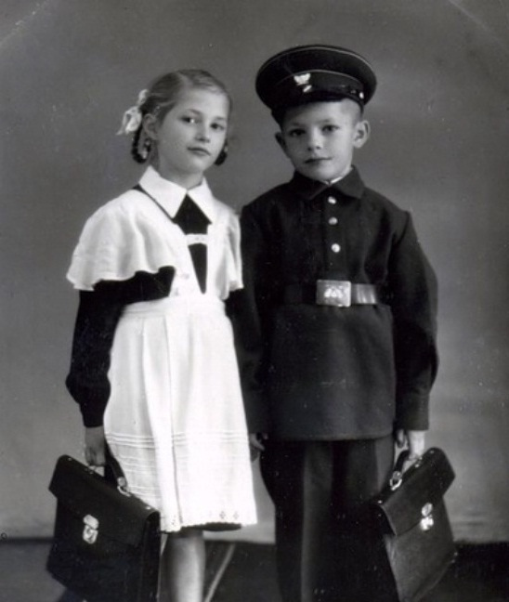
В 1973 году произошла очередная реформа: появилась новая форма для мальчиков – это был синий костюм из полушерстяной ткани, украшенный эмблемой и пятью алюминиевыми пуговицами, манжетами и все теми же двумя карманами с клапанами на груди. Для девочек опять ничего не поменялось, но мамы-рукодельницы шили своим красавицам черные фартуки из тонкой шерсти, а белые – из шелка и батиста, украшая кружевами.

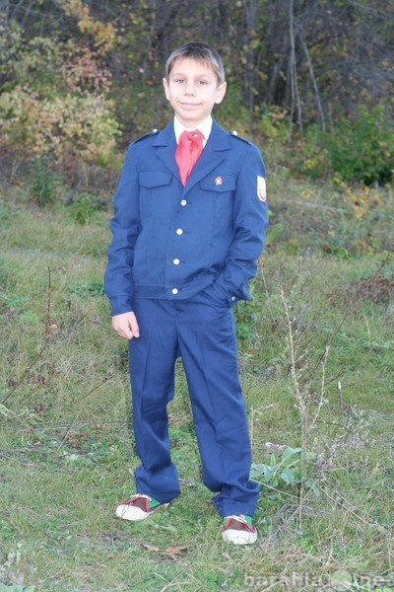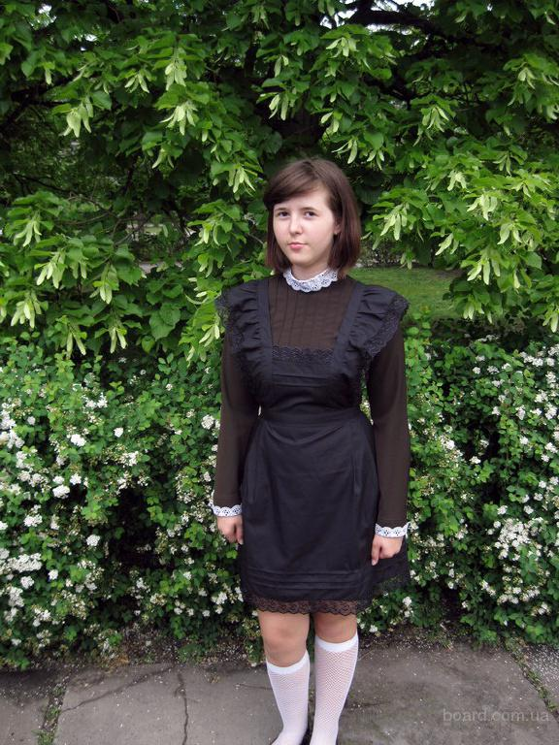
В 1984 году для девочек был введен костюм-тройка синего цвета, состоящий из юбки-трапеции со складками спереди, пиджака с накладными карманами и жилетки. Ткань оказалась неудачной, юбка быстро начинала лосниться, рукава протирались. Юбку можно было носить либо с пиджаком, либо с жилетом, либо весь костюм сразу.
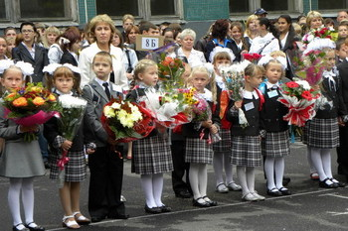Российская Федерация
Школьная форма была отменена в 1992 году, и ученики сменили свои коричневые платья и синие костюмы на повседневную одежду. В современной России нет единой школьной формы, как было в СССР, но многие лицеи и гимназии, особенно престижные, имеют свою собственную форму, подчеркивающую принадлежность учеников учебному заведению.
В настоящее время на государственном уровне идет обсуждение вопросов, связанных с будущими требованиями к одежде обучающихся в государственных общеобразовательных учреждениях Российской Федерации. Какой будет школьная форма российских учащихся – пока неизвестно.

